ФЕДЕРАЛЬНОЕ ГОСУДАРСТВЕННОЕ АВТОНОМНОЕ ОБРАЗОВАТЕЛЬНОЕ УЧРЕЖДЕНИЕ ВЫСШЕГО ОБРАЗОВАНИЯ  
«РОССИЙСКИЙ УНИВЕРСИТЕТ ТРАНСПОРТА»  
(РУТ (МИИТ))

Институт транспортной техники и систем управления

Кафедра «Управление и защита информации»

ОТЧЁТ  
О ПРАКТИЧЕСКОЙ РАБОТЕ №1

По дисциплине «Введение в языки программирования»

Выполнил: ст. гр. ТКИ – 111

Панаргин В.М.

Проверил: к.т.н., доц.

Васильева М.А.

Москва 2021

Оглавление

**Задание 1–1** 3

**Условие задания** 3

**Блок-схема алгоритма** 4

**Программа на языке С++** 5

**Решение тестовых примеров на С++** 6

**Решение тестовых примеров в Excel** 7

**Задание 1–2** 8

**Формулировка задания** 8

**Блок-схема алгоритма** 9

**Программа на языке С++** 10

**Решение тестовых примеров на С++** 11

**Решение тестовых примеров в Excel** 12

**Поясняющие формулы** 13

**Задание 1–3** 14

**Формулировка задания** 14

**Блок-схема алгоритма** 15

**Программа на языке С++** 16

**Решение тестовых примеров на С++** 17

**Решение тестовых примеров в Excel** 18

# 

# **Задание 1–1**

## **Условие задания**

Создать консольное приложение, вычисляющее значения переменных по представленным в таблице формулам. Расчёт примера осуществить по заданным константам. Вывести на экран значения исходных данных, а также результат вычислений. Дополнить свой отчёт блок-схемой алгоритма.

Таблица

|  |  |  |
| --- | --- | --- |
| Номер варианта | Формула | Значения констант |
| 12 |  | x = 0.61  y = 0.9  z = 0.3 |

## **Блок-схема алгоритма**

Начало

Конец

x, y, a, b, z

Рисунок 1 – Блок-схема 1-1

## **Программа на языке С++**

#define _USE_MATH_DEFINES // for C++

#include <cmath>

#include <iomanip>

#include <iostream>

//using namespace std;

/**

* \brief Это функция выполняет вычисление по заданной формуле

* \param x параметр х

* \param y параметр y

* \param z параметр z

* \return значение функции

*/

double getA(const double x, const double y, const double z);

/**

* \brief Это функция выполняет вычисление по заданной формуле

* \param x параметр х

* \param y параметр y

* \param z параметр z

* \return значение функции

*/

double getB(const double x, const double y, const double z);

/**

* \brief Точка входа в программу

* \return 0 в случае успеха

*/

int main()

{

const double x = 0.61;

const double y = 0.9;

const double z = 0.3;

const double a = getA(x, y, z);

const double b = getB(x, y, z);

std::cout << std::setprecision(9) << "x = " << x << " y = " << y << " z = " << z

<< " a = " << a << " b = " << b << std::endl;

return 0;

}

double getA(const double x, const double y, const double z)

{

return (pow(z, 2 * x) + pow(y, -x) * cos(z + y) * x) / (x + 1);

}

double getB(const double x, const double y, const double z)

{

return sqrt(pow(x, 2) + y) - pow(y, 2) * pow(sin((x + z) / x), 3);

}}

## **Решение тестовых примеров на С++**

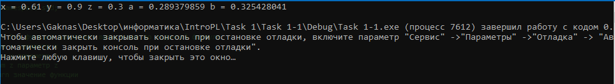

Рисунок 2 – Решение тестового примера для задания 1-1 на С++

## **Решение тестовых примеров в Excel**

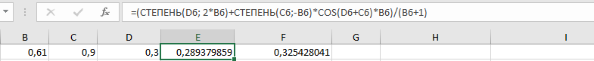

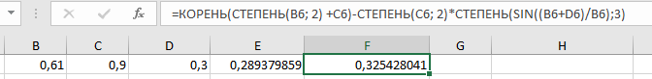

Рисунок 3 - Решение тестового примера задания 1-1 в Excel

# **Задание 1–2**

## **Формулировка задания**

Создать консольное приложение для решения задачи, представленной в таблице. Данные для решения вводит пользователь. Помните, что ввод необходимо проверять на правильность (только числа). Вывести результат вычислений на экран. При необходимости дополнить свой отчёт поясняющими формулами, помогающими решить задачу.

Таблица 2

|  |  |
| --- | --- |
| Номер варианта | Задача |
| 12 | Длина выражена в сантиметрах. Выразить ее в дюймах. (1 дюйм=2.5 см) |

## **Блок-схема алгоритма**

Конец

inch_length

inch_length=cm_length/2.5

cm_length

Начало

Рисунок 4 – Блок-схема 1-2

## **Программа на языке С++**

#include <iostream>

const double SM_IN_INCH = 2.5;

/**

* \brief переводит сантиметры в дюймы

* \param cm_length длина в сантиметрах

* \return длину в дюймах

*/

double convertToInches(double cm_length);

/**

* \brief Точка входа в программу

* \return 0 в случае успеха

*/

int main()

{

std::cout << "Input length in centimeters = ";

double cm_length;

std::cin >> cm_length;

const double inch_length = convertToInches(cm_length);

std::cout << "Length in inches = " << inch_length << "\n";

return 0;

}

double convertToInches(const double cm_length)

{

return cm_length / SM_IN_INCH;

}

## **Решение тестовых примеров на С++**

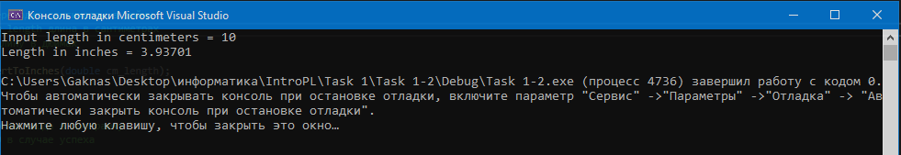

Рисунок 5 – Решение тестового примера для задания 1-2 на С++

## **Решение тестовых примеров в Excel**

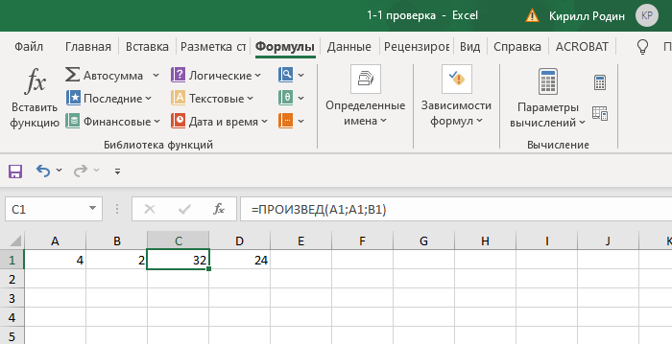

Рисунок 6 – Решение тестового примера для задания 1-2 в Excel

## **Поясняющие формулы**

Формула для вычисления площади прямоугольника

S = a^2 * n

Формула для вычисления периметра прямоугольника

P = 2 * a * (1 + n)

# **Задание 1–3**

## **Формулировка задания**

Создать консольное приложение для решения задачи, представленной в таблице. Данные для решения вводит пользователь. Помните, что ввод необходимо проверять на правильность (только числа). Вывести результат вычислений на экран. При необходимости дополнить свой отчёт поясняющими формулами, помогающими решить задачу.

Таблица 2

|  |  |
| --- | --- |
| Номер варианта | Задача |
| 1 | Чему равна кинетическая энергия пули массой m г, летящей со скоростью v м/с? |

## **Блок-схема алгоритма**

Конец

Energy = m * v^2

m, v

Energy

Начало

Рисунок 7 – Блок-схема для задания 1-3

## **Программа на языке С++**

#define _USE_MATH_DEFINES

#include <cmath>

#include <iostream>

using namespace std;

/**

* \brief Функция рассчитывающая кинетическую энергию

* \param m - масса

* \param v - скорость

* \return Выводит кинетическую энергию

**/

double getEnergy(const double m, const double v);

/**

* \brief Точка входа в программу.

* \return Возвращает 0 в случае успешного выполнения.

*/

int main() {

setlocale(LC_ALL, "Russian");

double m, v;

cout << "Введите массу и скорость и нажмите Enter: \n";

cin >> m >> v;

const auto energy = getEnergy(m, v);

cout << "Масса m = " << m << "\nСкорость v = " << v << "\nКинетическая энергия = " << energy;

return 0;

}

double getEnergy(const double m, const double v) {

return (m * pow(v, 2)) / 2;

}

## **Решение тестовых примеров на С++**

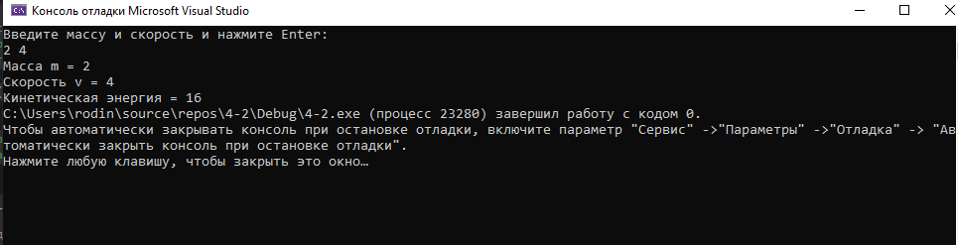

Рисунок 8 – решение тестового примера для задания 1-3 на С++

## **Решение тестовых примеров в Excel**

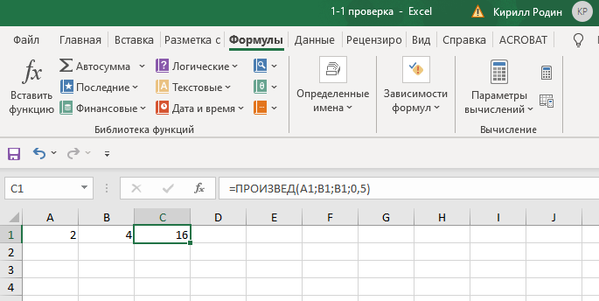

Рисунок 9 – решение тестового примера для задания 1-3 в Excel